**Curso de Especialização em Engenharia de Software**

**Análise e Modelagem de Sistemas**

**Atividade Avaliativa**

**Integrantes**: Éderson Luis dos Reis Fernandes, Émerson Alves Beier, Lenoir Jaques Schneider, Matheus Mauer Lopes e Roberto Isoppo Rodrigues.

1. **Descrição do Sistema**

O sistema *Instituição de Ensino ABC* é um software online que visa auxiliar a gestão administrativa e acadêmica de uma Universidade com custos de graduação, pós-graduação e extensão. O sistema consiste, em seu cerne, de funções de matrícula de alunos, controles relativos as finanças da instituição e procedimentos do dia-dia acadêmico, com planejamento e gestão das aulas e geração de documentos como diplomas, atestados de matrículas e histórico acadêmico.

1. **Diagrama de Caso de Uso**

O diagrama de casos de uso do sistema *Instituição de Ensino ABC* pode ser observado abaixo:

Figura 1: Diagrama de Casos de Uso

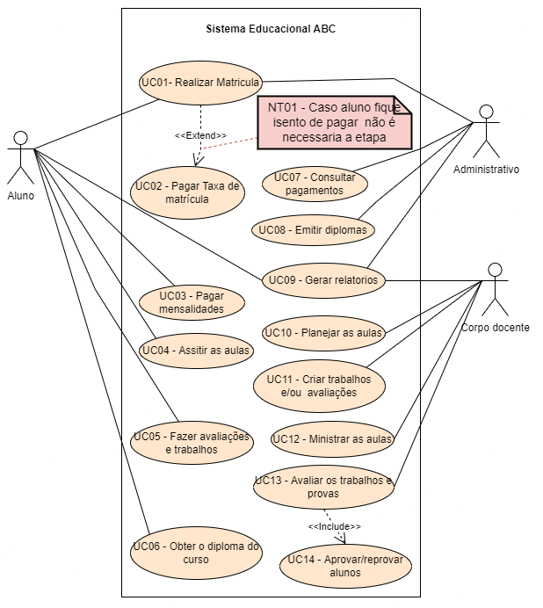

Fonte: Os Autores

1. **Casos de Uso**

Nas próximas seções, são apresentados alguns casos de uso detalhados da aplicação.

a) Caso de uso “Fazer tal coisa”

|  |  |
| --- | --- |
| Nome do Caso de Uso |  |
| Atores |  |
| Pré-Condições |  |
| Pós-Condições |  |
| Fluxo Principal |  |
| Fluxos de Exceção |  |

b) Caso de uso “Fazer outra coisa”

|  |  |
| --- | --- |
| Nome do Caso de Uso |  |
| Atores |  |
| Pré-Condições |  |
| Pós-Condições |  |
| Fluxo Principal |  |
| Fluxos de Exceção |  |

c) Caso de uso “Fazer outra coisa”

|  |  |
| --- | --- |
| Nome do Caso de Uso |  |
| Atores |  |
| Pré-Condições |  |
| Pós-Condições |  |
| Fluxo Principal |  |
| Fluxos de Exceção |  |

d) Caso de uso “Fazer outra coisa”

|  |  |
| --- | --- |
| Nome do Caso de Uso |  |
| Atores |  |
| Pré-Condições |  |
| Pós-Condições |  |
| Fluxo Principal |  |
| Fluxos de Exceção |  |

e) Caso de uso “Fazer outra coisa”

|  |  |
| --- | --- |
| Nome do Caso de Uso |  |
| Atores |  |
| Pré-Condições |  |
| Pós-Condições |  |
| Fluxo Principal |  |
| Fluxos de Exceção |  |

1. **Modelo de Domínio**

Nesta seção é apresentado o Modelo de Domínio do sistema.